TP no 6 – Les applications (Correction)

Tous les exercices et les corrigés sont disponibles à l’adresse suivante :
https://sites.google.com/site/mhhafidi/

Exercice 1 :
Consulter l’aide en ligne sur poly , roots , conv, deconv, polyder, polyval.
- Entrer les polynômes p = 2x5 −x2+5x et q =x2+1.
- Calculer les racines de p et q.
- Calculer p’
- Calculer le produit p.q
- Calculer le quotient et le reste de p par q.
- Calculer les valeurs de p en 0 et -1.
- Tracer la courbe d’´equation y =p(x) sur [ −10,10].

Solution :
% Définition des polynômes
p=zeros(1,6);
q=zeros(1,3);
p(1)=2; p(4)=-1; p(5)=5;
q(1)=1; q(3)=1;
%Racines
roots(p)
roots(q)
% Dérivation
polyder(p)
%Produit
conv(p,q)
%Division euclidienne
deconv(p,q)
[a,r]=deconv(p,q)
a,r
%Evaluation
polyval(p,0)
polyval(p,-1)
% Graphique
x=-10:.01:10;
y=polyval(p,x);
plot(x,y)

Exercise 2
La production mondiale de pétrole,en milliers de barils par jours, de la dernière décennie est donnée par :
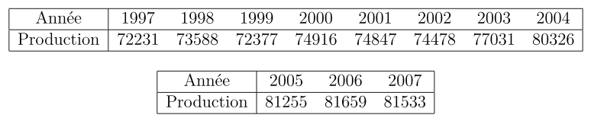
1. Donnez les valeurs correspondantes, en milliards de barils par an. Nous vous rappelons que le facteur de conversion est de 365 jours par an, et de 106 milliers par milliards. Enregistrez le résultat dans le vecteur consommation.
2. Trouvez les meilleurs constantes a et b telles que le vecteur consommation soit approximé par la droite aT +b où T est l’année.
3. Tracez, dans un même diagramme, les données et la droite trouvée, et prolonger la droite jusqu’en 2050.Quelle consommation mondiale serait atteinte selon cette prolongation linéaire?

Solution :
annee = [1997 1998 1999 2000 2001 2002 2003 2004 2005 2006 2007]
cons = [72231 73588 72377 74916 74847 74478 77031 80326 8125581659 81533]
consommation = cons*365/(10^6)
p= polyfit(annee,consommation,1)
long_terme =1997:2050
theorie = polyval(p,long_terme)
plot(annee,consommation,’o’,long_terme,theorie)
print -dps petrole.ps
% Consomation extrapolée année par année :
extracons =polyval(p,2009:2050)
% Consomation en 2050 :
polyval(p,2050)
% Somme de notre consommation entre 2009 et 2050 :
sum(extracons)

Exercice 3 :
Trouver les racines du polynôme z⁸ + z + 1 et les représenter dans le plan complexe.

Solution :
Un polynôme est donné par un vecteur qui contient les coefficients. Ainsi,
le polynôme x² −2x+3 sera représenté par p = [1,−2, 3]. Attention : dans la tête de Matlab, ce p reste un vecteur. Lui demander de faire plot(p) ne va pas du tout lui faire tracer le graphe du polynôme. En ce qui concerne le tracé, il se fait que Matlab place automatiquement les nombres complexes dans le plan complexe. Ainsi, si z est un nombre complexe, plot(z) affichera le point du plan qui correspond à z.
p = [1,0,0,0,0,0,0,1,1]
racines = roots(p)
plot(racines,’*’) % Le * est pour que les point soient des petites étoiles.
print -dps exo31.ps

Exercice 4 :

On note u et v les nombres complexes
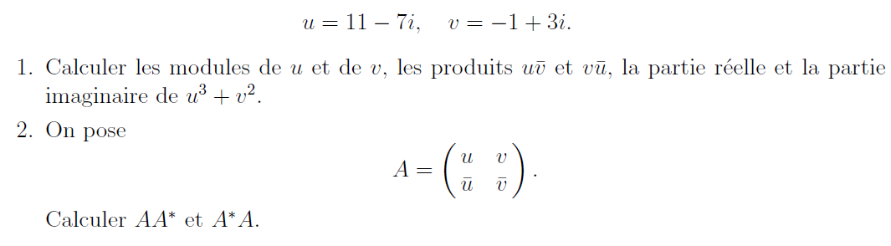

Solution :
>> norm(u)
>> norm(v)
>> u*conj(u)
>> u*conj(v)
>> v*conj(u)
>> real(u^3+v^2)
>> imag(u^3+v^2)
2. A=[u,v;conj(u),conj(v)]
>>A*A'
>>A'*A

